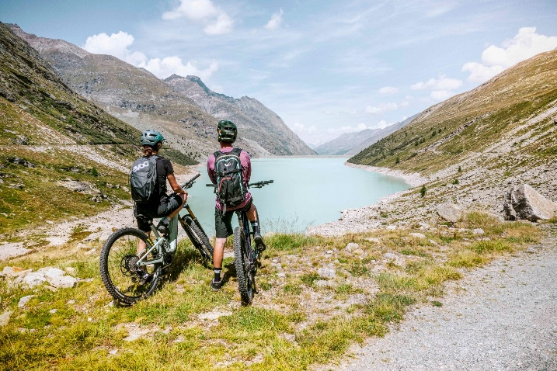
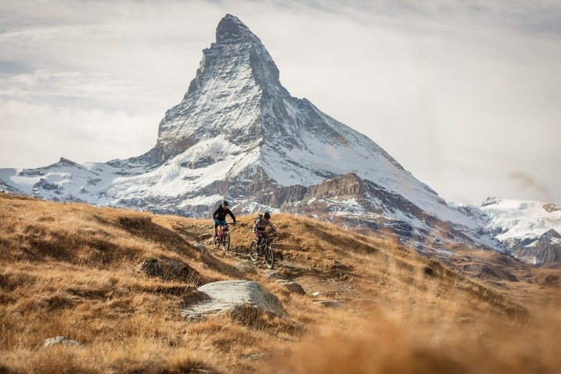

Matter- / Saastal
Biketage 31. Aug.- 03. Sept. 2026

FLUSSABWÄRTS IST NUR DIE VISPA – WIR WOLLEN HOCH HINAUS.
Unser Basecamp 2026 liegt genau an der Gabelung der Abenteuer. In Stalden verschmelzen die Wasser der Täler, während wir uns entscheiden müssen: Die epische Kulisse des Matterhorns, die hochalpinen Felsen von Saas-Grund oder die verspielten Wald-Trails von Grächen?

Programm / alles ohne Gewähr

Montag: Zug-/Busanreise Basel SBB- Saas Grund
Tour Saas Allmagell-Rund um Mattmark Stausee, der Saaser-Vispa entlang
zum Basecamp Stalden

Dienstag: Mit Bahn nach Zermatt
Rundtour ums Matterhorn zum Teil mit Bergbahnen, der Matter-Vispa entlang nach Stalden

Mittwoch: Moosalp

Donnerstag: Bus nach Grächen
Rund um Grächen auf Suonen, hinunter nach Stalden
Seilbahn Gspon, über Gibidumpass hinunter nach Brig
Zugheimreise Brig- Basel SBB

Der Tourenplan ist noch offen. Sind aber wie immer ca. 50km und bis 1500 Hm. Schiebe- und Tragepassagen gehören auch dazu.

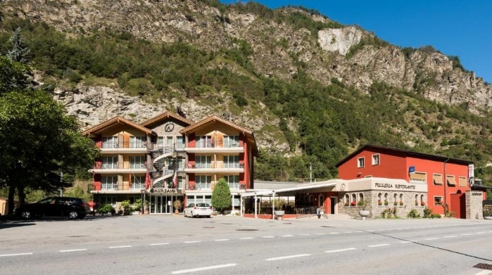

Unterkunft:
Hotel-Restaurant
Ackersand
3922 Stalden

https://www.hotel-ackersand.ch

Kosten:

ca. 450.- SFr. inklusive Nachtesssen, Bergbahnticket, Taxen und MwSt.

Anmeldung:

Schriftlich bis 30. Juni 2026
Bitte Formular benutzen oder die gleichen Angaben per Mail übermitteln.


XXXXXXX XXXXXXXXXXXXXXXXXXXXXXXXXXXXXXXXXXXXXXXXXXXXXXXXXX

Anmeldung Biketage „Matter- / Saastal“
31. Aug.- 03. Sept. 2026

Einsenden oder Mailen bis 30. Juni 2026 an: Thomas Strub, Gauastrasse 8
7215 Fanas
oder thomas.strub@bluewin.ch

Name/ Vorname: ________________________________

Adresse: ________________________________

________________________________

Tel./Mobil ________________________________

E-Mail: ________________________________

Zimmerpartner/in: ________________________________

Datum / Ort: ______________________ Unterschrift: _________________

